様式第１号（第２条関係）

**越谷市空家等の売却及び有効活用等に関する情報提供同意書**

年　　月　　日

越谷市長　様

**I　同意者**

市が協定を締結している公益社団法人埼玉県宅地建物取引業協会越谷支部に、

　本同意書の情報を提供することに同意します。

|  |  |  |  |
| --- | --- | --- | --- |
| 現住所 | 〒 | | |
| ふりがな |  | | |
| 氏　名 |  | | |
| 電　話 |  | ＦＡＸ |  |
| E－mail |  | | |
| 空家所在地 | 越谷市 | | |

※記入された個人情報は、個人情報の保護に関する法律（平成１５年５月３０日法律第５７号）

に基づき、本相談の目的以外には利用いたしません。

**Ⅱ　空家等の希望相談内容（希望するものに〇　複数可）**

１．現状のまま賃貸希望　　　　　　　　　５．解体後、更地にして売却希望

２．現状のまま売却希望　　　　　　　　　６．修繕後、賃貸・売却を希望

３．管理を希望　　　　　　　　　　　　　７．地元のために使用してほしい

４．解体のみを希望 ８．その他（　　　　　　　　）

**Ⅲ　空家等の情報**

|  |  |  |
| --- | --- | --- |
| 同意者の権利  関係 | □建物及び土地の所有者　 □建物の所有者  □建物及び土地の相続人　 □建物の相続人　□その他（　　　　 　） | |
| 空家期間 | （ 昭和 ・ 平成 ・ 令和）　　　　年頃から空家 | |
| 管理状況 | □月に１回以上　　 □数ヵ月から半年に１回程度  □１年に１回程度　 □数年に１回程度　　　 □管理していない | |
| 補修の要否や  費用負担等 | □即使用可能  □改修が必要　 □解体が必要 | □費用は所有者が負担  □費用は購入者又は借主が負担 |
| 特記事項  (抵当権有無、相  続登記等の必要  性、入居条件等） |  | |

**★裏面の「Ⅳ　越谷空家バンクへの登録」もご確認ください**

**Ⅳ　越谷空家バンクへの登録（登録希望者は□にチェック）**

□　越谷空家バンクへの登録を希望します。

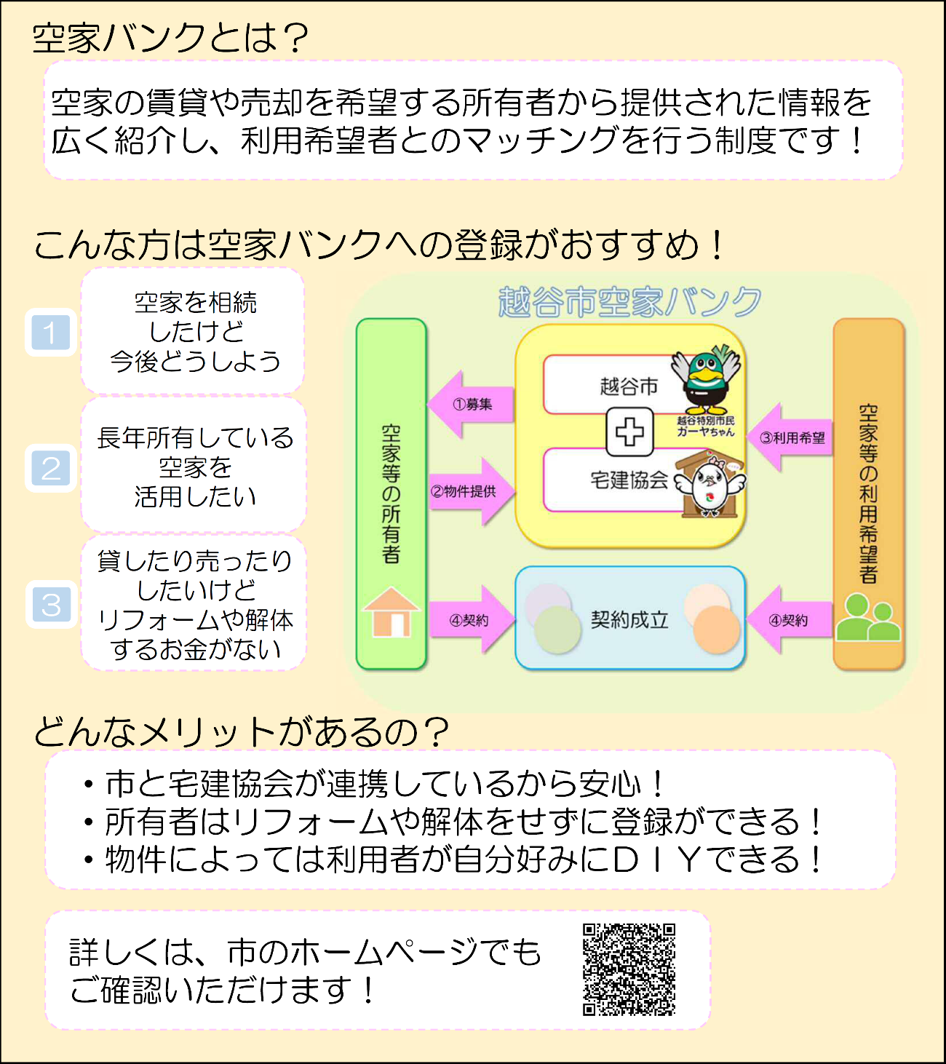

※既に宅地建物取引業者に媒介等を依頼している物件は登録することはできません。

また、売買等を希望する場合は、所有者等全員の同意が必要となります。

【**市処理欄**】

|  |  |  |  |  |  |
| --- | --- | --- | --- | --- | --- |
| 受付No |  | 登　録　日 | /　 / | 契 約 日 | /　 / |
| 受付日 | /　 / | 登録抹消日 | /　 / | 契約内容 | * 売買 * 賃貸 |
| 現調日 | /　 / | 登録変更日 | / 　/ |

Ver2023.4